Pengembangan Alat Ukur Suhu Udara menggunakan Sensor LM35 berbasis Mikrokontroler Nodemcu dan Internet of Things

Mufid Eska Nurcahya, Fianti, Ian Yulianti
Program Studi Pendidikan Fisika S2, Program Pasacasarjana,
Universitas Negeri Semarang
e-mail: mufideska@students.unnes.ac.id

Key Words:  Alat ukur suhu, kesalahan relatif, Internet of Things, Blynk |  | Abstrak:  Tujuan peneitian ini yaitu pengembangan alat ukur pemantauan suhu yang realtime serta berbasis Internet of Things (IoT) untuk mengukur suhu udara yang mampu dipantau kapanpun dan dimanapun. Tahap yang dilakukan yaitu menganalisis keadaan lingkungan pada suatu kamar agar dapat dipantau, pada tahap desain membuat gambaran alat, selanjutnya tahap development ini membuat serta mengembangkan alat yang telah di desain, kemudian tahap implementasi menguji cobakan alat, setelah itu tahap evaluasi ini alat di periksa dan diperbaiki. Data yang diambil yaitu data pengukuran suhu yang tersimpan dalam CSV serta dianalisis kemudian mencari kesalahan relatif dengan membandingkan alat ukur dengan alat standar. Penelitian ini menunjukkan hasil alat ukur suhu ruangan dengan sensor yang dipantau dengan android selama 24 jam dapat digunakan dengan baik serta data tersimpan dalam CSV. Ketelitian alat adalah 99,964602% dan persentase kesalahan relatif sebesar 0,714285714%. Dapat disimpulkan bahwa alat ukur suhu ruangan dengan sensor LM35 yang berbasis IoT dapat bekerja dengan baik.

PENDAHULUAN

Saat ini pemantauan suatu ruangan sangat penting dilakukan seperti pemantauan keadaan ruangan atau kelembaban ruangan yang dimana terdapat sesuatu yang perlu dijaga. Salah satu contoh pemantauan ruangan adalah pemantauan suhu dan kelembaban pada ruangan laboraturium, atau pemantauan ruangan yang terdapat alat-alat elektronika, dan sebagainya. Pemantauan ruangan. Suatu ruangan di iklim tropis seperti indonesia ini diupayakan dalam kondisi yang optimal atau kondisi yang nyaman. Menurut Arlik Sarinda dan Sudarti (2017), menjelaskan ruangan yang memiliki suhu yang nyaman untuk di tempati yaitu sekitar ±26˚C. Sedangkan menurut (Santoso, 2012), zona kenyamanan yang diisyaratkan yaitu anara 23 ˚C sampai 26 ˚C. Sementara dari penelitian yang dilakukan oleh Azizah, 2014, di iklim tropis lembab dengan beberapa objek bangunan menunjukkan suhu netral untuk bangunan antara 26,1 ˚C – 29,8 ˚C. Pemantauan suhu ruangan serta dapat dipantau agar dalam kondisi yang nyaaman sehingga dalam menempati ruangan merasa tidak kepanasan atau kedinginan.
Alat Pemantauan suhu ruangan saat ini seperti termometer mulai dari analog hinga digital. Namun untuk memantau suhu ruangan secara jarak jauh maih belum banyak. Terdapat cara untuk pengontrolan suhu ruangan menggunakan sensor suhu serte mikrokontroler yang mampu terhubung dengan internet sehingga dapat dipantau secara jarak jauh.
Penelitian mengenai pemantauan atau pengukuran suhu telah banyak dilakukan peneliti. Penelitian yang dilakukan oleh Rizal, T.M Jihan, (2019) menggunakan sensor LM35 dengan output penyalaan kipas angin otomatis. Diperoleh hasil penelitian untuk mengendalikan suhu didalam ruangan sebagai alat mendinginkan atau mengoptimalkan suhu sehingga kondisi ruangan menjadi nyaman . Penelitian yang dilakukan oleh Sarah dkk., (2016) melakukan penelitian pembacaan suhu yang dilakukan pada tiga tempat yang berbeda, yaitu pada suhu dalam ruangan, suhu pada refrigerator dan suhu luar ruangan. Penelitian menggunakan pembacaan suhu dengan sensor LM35 serta arduino uno dengan pembacaan sensor ditampilkan dalam layar LCD. Berbeda dengan penelitian Sarah dkk., (2016), penelitian yang dilakukan oleh Supriyanto, Kurnia dan Hania, (2017) menggunaan pembacaan sensor LM35 yang ditampilkan dalam web. Penelitian ini menghasilkan pembuatan sistem monitoring suhu ruangan berbasis web baik menggunakan perangkat keras seperti arduino mega, arduino ethernet shield, sensor suhu LM35 dan router maupun perangkat lunak seperti program IDE Arduino, PHP dan database Mysql.
Selanjutnya penelitian dilakukan oleh Julian tahun 2018, memperoleh hasil sensor-sensor yang digunakan pada alat prototipe adalah sensor ultrasonik HC-SRF04 untuk mengukur tinggi badan, sensor load cell untuk mengukur berat badan, dan sensor LM35 untuk mengukur suhu badan. Kemudian penelitian yang dilakukan oleh Khaing, dkk. (2020), dalam penelitian ini menggunakan sensor LM35 dengan mikrokontroler Arduino Uno dengan memperoleh hasil suhu yang ditampilkan pada layar LCD menggunakan perangkat keras pin A1 dengan bantuan pin analog menggunakan modulasi lebar pulsa (PWM). Penelitian yang dilakukan oleh Surya dan Chauhan, (2015) untuk mengukur indikator level air menggunakan sensor LM35, memperoleh hasil indikator ketinggian air otomatis. Penelitian dirancang sedemikian rupa sehingga dapat memantau semua ketinggian air yang akan dimasukkan ke dalam wadah untuk memanaskan air. Penelitian yang dilakukan Haryanto dan Utami tahun 2019, penelitian ini menggunakan sensor DHT11 dan dikontrol dengan mikrokontroler Arduino Uno kemudian dihubungkan melalui Bluetooth HC05 untuk mengirimkan data nilai suhu yang bisa ditampilkan pada Android.
Internet of things adalah pengembangan sesuatu yang dihubungkan melalui jaringan internet dan mampu dipantau dimanapun dan kapanpun. Penggunakan IoT pada abad ini sangat penting perannya dalam kehidupan sehari-hari dinama perlunya internet yang mampu mengembangkan dan mendokrak sumber daya manusia.
Oleh karne itu perlu dilakukan penelitian pengembangan alat ukur suhu udara menggunakan sensor LM35 berbasis mikrokontroler nodemcu dan internet of things (IoT) menggunakan Android secara jarak jauh sebagai alat yang dapat dikembangkan untuk mengotrol suhu dalam ruangan, sehingga penelitian ini penting dilakukan.
METODE

Pengambilan data dilakukan selama 24 jam. Metode yang dilakukan pada penelitian ini adalah metode pengembangan. Setelah Nodemcu diprogram dengan pembacaan sensor yang dapat divariasi dan dikalibrasi terlebih dahulu dengan menggunkan termometer analog suhu ruangan. Terdapat lima tempat seperti ruang tengah, ruang kamar, di dalam lemari, luar rumah, dan di bawah terik matahari. Dari ke lima data selanjutnya dicatat pembacaan suhu LM35 dan suhu termometer. Dari hasil perolehan kedua alat pembacaan tersebut kemudian dimasukkan kedalam excel dan dianalisis untuk mencari grafik linier, sehingga diperoleh persamaan linier kemudian dimasukan kedalam program Arduino IDE untuk mengkalibrasi hasil pembacaan sensor LM35. Setelah mengkalibrasi sensor peneliti mengambil data pembacaan sensor setiap 30 menit selama 24 jam, kemudian mencari kesalahan relatif dari alat ukur.
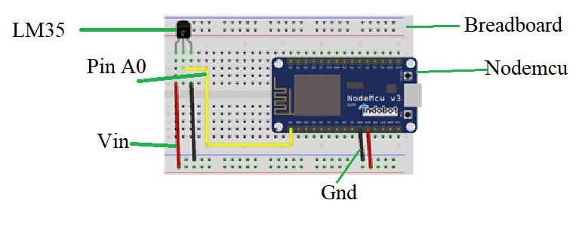
Gambar 1. Desain rancangan sensor suhu ruangan
Teknis analisis data pada alat dapat dilihat dari hasil yang diperoleh pada percobaan yang sudah dilakukan. Setelah itu divisualisasikan ke Blynk kemudian data disimpan dalam format CSV sehingga dapat dianalisis dalam excel. Pengambilan data dilakukan dengan cara membandingkan hasil pembacaan suhu dengan sensor LM35 dan dengan suhu termometer kemudian mencari ketelitian relatif serta kesalahan relatif dari alat ukur suhu berbasis IoT.

HASIL DAN PEMBAHASAN

Kalibrasi sensor LM35
Sebelum melakukan pemantauan suhu ruangan, alat sensor dikalibrasi dengan alat standar. Alat standar yang digunakan adalah termometer suhu ruangan analog. Pemilihan termometer suhu ruangan sebagai alat standar karena sudah dapat dipercaya tanpa harus mengkalibrasi. Kalibrasi dilakukan pada lima lokasi yang berbeda kemudian diukur suhu udara sekitar. Pengukuran yang pertama pada ruang tengah kemudian yang kedua pada ruang kamar tidur yang ke tiga suhu dalam lemari yang ke empat pada luar rumah dan yang terakhir dibawah sinar terik matahari, dapat dilihat pada Gambar 2.

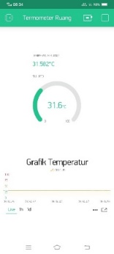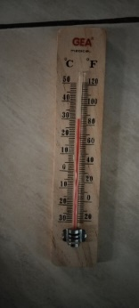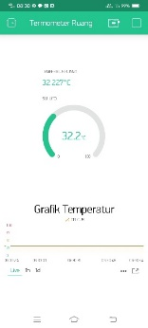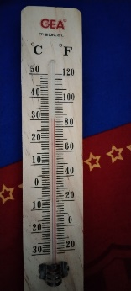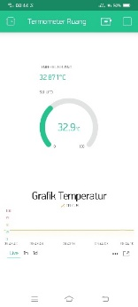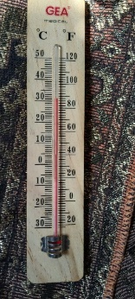
- Ruang tengah b. Ruang kamar c. Dalam lemari
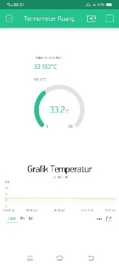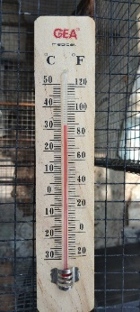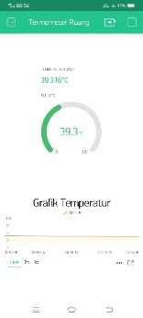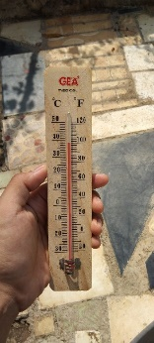
d. luar rumah e. Di bawah terik matahari
Gambar 2. Pengambilan suhu untuk kalibrasi

Dari hasil pembacaan suhu dilima titik, kemudian dimasukkan ke dalam Excel sehingga diperoleh grafik linier seperti pada Gambar 3. Dengan diperoleh R²=0,9983 maka grafik linier dikatakan baik, dengan persamaan y = 1,0553x - 3,5128, dimana persamaan tersebut akan di masukkan kedalam program Arduino IDE untuk pembacaan sensor yang telah terkalibrasi.

Gambar 3. Gafik perbandingan Sensor LM35 dan Termometer ruangan

Pemantauan suhu ruangan 24 jam
Pengambilan data dilakukan selama 24 jam setiap 30 menit sekali. Pengambilan data dilakukan di dalam ruang kamar pada tanggal 21 Oktober 2021 mulai pukul 13.00 di jl. Wonodri Kopen III, Kecamatan Semarang, Kota Semarang.

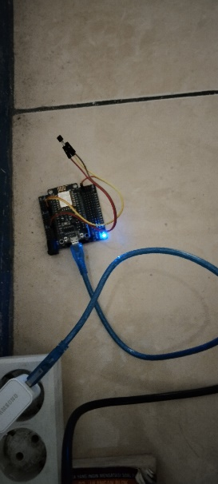
Gambar 4. Peletakan alat sensor suhu

Diperoleh pemantauan suhu seperti pada Gambar 5. Data tersebut diperoleh dari penyimpanan data dari Blynk kemudian diexport ke CSV yang dikirim ke email. CSV dari email kemudian dimasukkan kedalam excel dan diperoleh grafik seperti Gambar 5. Diperoleh suhu ruangan tertinggi pada suhu 34,50 ˚C pada pukul 13.00 WIB dan suhu terendah pada suhu 26,41 ˚C pada pukul 23.00 WIB.

Gambar 5. Grafik pembacaan suhu ruang kamar selama 24 jam

Aplikasi blynk dari android digunakan sebagai tampilan pembacaan suhu pada saat itu. Tampilan Blynk dapat dirubah sesuai dengan keinginan. Tampilan blynk dapat dilihat pada Gambar 6, dimana terdapat suhu yang terbaca, kemudian terdapat grafik pembacaan suhu setiap 30 menit.
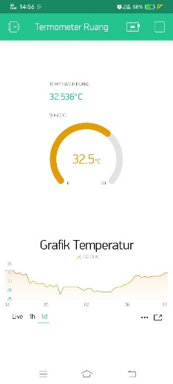
Gambar 6. Pemantauan suhu pada Blynk

Kesalahan relatif alat
Untuk mengetahui alat yang dikembangkan sudah layak, maka mencari kesalahan relatif alat yang dibandingkan dengan termometer suhu ruangan seperti pada Tabel 1.

Tabel 1. Pengukuran berulang alat dan termometer
No. | Suhu Alat (˚C) | Suhu Termometer (˚C) | %kesalahan relatif
1 | 27,8 | 28 | 0,714285714
2 | 28,1 | 28 | 0,357142857
3 | 28,5 | 28,5 | 0
4 | 28,5 | 28,5 | 0
5 | 28,5 | 28,5 | 0
6 | 28,5 | 28,5 | 0
7 | 28,1 | 28 | 0,357142857
8 | 28,5 | 28,5 | 0
9 | 27,8 | 28 | 0,714285714
10 | 28,1 | 28 | 0,357142857

Dari perolehan 10 data suhu termometer dan alat diperoleh kesalahan relatif terbesar alat yaitu 0,714285714%. kemudian alat yang dikembangkan diperoleh hasil ketelitian alat sebesar 99,964602%. Sehingga dapat dikatakan untuk alat ukur suhu ruangan dengan sensor LM35 yang berbasis IoT dikatakan baik dan layak digunakan untuk pemantauan suhu ruangan jarak jauh.

KESIMPULAN

Alat ukur suhu ruangan dengan sensor yang dipantau dengan android selama 24 jam dapat digunakan dengan baik serta data tersimpan dalam CSV sehingga dapat dilihat serta dianalisis. Untuk ketelitian alat yang dikembangkan diperoleh persentase kesalahan relatif terbesar yaitu 0,714285714%. Penggunaan Internet of Thing (IoT) dalam alat dapat menghasilkan alat yang lebih baik dan dapat menjangkau dimanapun berada, selagi masih terjangkau jaringan internet maka alat tersebut dapat digunakan dengan baik. Sehingga dapat dikatakan untuk alat ukur suhu ruangan dengan sensor LM35 yang berbasis IoT dikatakan baik.

UCAPAN TERIMAKASIH

Penulis mengucapkan terima kasih kepada pemilik kos karna telah menyediakan tempat untuk penelitian. Terima kasih juga disampaikan kepada semua pihak yang baik secara langsung maupun tidak langsung telah menumbuhkan ide atau gagasan dalam pemikiran penulis serta membantu penulis menyelesaikan penelitian dan artikel ini.

DAFTAR PUSTAKA

Arlik Sarinda, Sudarti, S. (2017) ‘Analisis perubahan suhu ruangan terhadap kenyamanan termal di gedung 3 fkip universitas jember’, Pembelajaran fisika, 2(2), pp. 305–311.
Azizah, R. (2014) ‘Kajian Kenyamanan Termal pada Rumah Tinggal dengan Model Innercourt (Ronim Azizah)’, Arsitektur NALARs, 13(September), pp. 73–88.
Hanafi (2017) ‘Konsep Penelitian R & D Dalam Bidang Pendidikan’, Saintifika Islamica: Jurnal Kajian Keislaman, 4(2), pp. 129–150.
Haryanto, D. and Utami, U. H. (2019) ‘Aplikasi Pengukur Suhu Udara Menggunakan Arduino Uno Berbasis Android’, MANAJEMEN DAN TEKNIK INFORMATIKA, 3(1), pp. 21–30.
Julian, G. C. P. E. S. (2018) ‘Prototipe Pengukur Tinggi, Berat, Dan Suhu Badan Berbasis Arduino Uno Dan Labview’, Teknik Elektro, 16(1), pp. 55–68.
Khaing, khy khy dkk. (2020) ‘Automatic Temperature Control System Using Arduino’, (March). doi: 10.1007/978-981-15-1480-7.
Rizal, T.M Jihan, I. M. R. (2019) ‘Kipas angin pendeteksi suhu berbasis arduino uno’, TIKA Fakultas Ilmu Komputer Univesitas Almuslim Bireuen, 4(1).
Santoso, E. I. (2012) ‘Kenyamanan Termal Indoor Pada Bangunan Di Daerah Beriklim Tropis Lembab’, Indonesia green technology, 1, pp. 13–19.
Sarah, S. dkk. (2016) ‘Termometer Digital Berbasis Mikrokontroler Arduino Uno Dengan Output Tampilan Display Digital’, Jurnal Kajian Pendidikan FIsika, pp. 196–202.
Supriyanto, A. A., Kurnia, D. and Hania, L. D. N. (2017) ‘Monitoring Suhu Ruangan Berbasis Web’, ELEKTRA, 2(2), pp. 10–19.
Surya, S. and Chauhan, S. S. (2015) ‘Water Level Indicator with Temperature Sensor’, IOSR Journal of Electrical and Electronics Engineering, 10(3), pp. 65–71. doi: 10.9790/1676-10316571.

